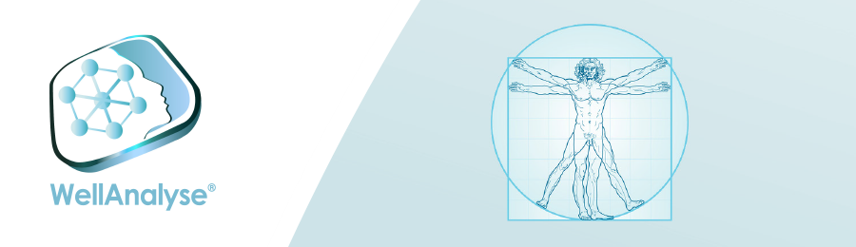

Einladung zur
„Wellanalyse Sprechstunde“
Liebe Wellanalyseanwender/innen,
wie schon in unserer Telegramgruppe heute angekündigt,
lade ich euch für Dienstag, den 04.04.2022 um 19.00 Uhr bis 21.00 Uhr zu einem Wellanalyse“Talk“ ein.
Das Thema: Praxisfragen – NLS und Entropieanlalysen
Ich freue mich auf rege Teilnahme.
Der Abend ist kostenfrei, bitte kurze Anmeldung bis zum .01.04.23 über PN auf Telegram
Herzliche Grüße Iris Kamp
Iris Kamp lädt Sie zu einem geplanten Zoom-Meeting ein
Welli Talk
Uhrzeit: 04.April 2023 19.00 Uhr - 21.00 Uhr
Iris Kamp lädt Sie zu einem geplanten Zoom-Meeting ein.
Zoom-Meeting beitreten
https://us02web.zoom.us/j/82000661678
Meeting-ID: 820 0066 1678
Schnelleinwahl mobil
+496950502596,,82000661678# Deutschland
Einwahl nach aktuellem Standort
+49 695 050 2596 Deutschland
Meeting-ID: 820 0066 1678
Ortseinwahl suchen: https://us02web.zoom.us/u/kn0Cc6PK9

